**แบบทดสอบโครงการประเมินคุณภาพการศึกษาขั้นพื้นฐาน**

**เพื่อการประกันคุณภาพผู้เรียน LAS (Local Assessment System)**

**ปีการศึกษา ๒๕๕๖ ชั้นประถมศึกษาปีที่ ๕**

**กลุ่มสาระการเรียนรู้คณิตศาสตร์**

1. ภายใน 1 ปี บริษัทแห่งหนึ่งขายเครื่องคอมพิวเตอร์ได้ สิบสามล้านหกแสนแปดหมื่นหนึ่งพัน

สามร้อยเก้าบาท ค่าของเลขโดดในหลักแสนมีค่าเท่าไร

ก. 6,000,000

ข. 600,000

ค. 60,000

ง. 6,000

2. จังหวัดหนึ่งมีพลเมืองเป็นผู้หญิง 485,317 คน เป็นผู้ชาย 367,892 คน ย้ายถิ่นฐานเข้ามาเพิ่มอีก

9,867 คน จังหวัดนี้มีพลเมืองทั้งหมดกี่คน

ก. 863,076 คน ข. 864,076 คน

ค. 873,076 คน ง. 874,076 คน

3. จอยเก็บเงินเดือนละ 980 บาท เป็นเวลา 12 เดือน จอยมีเงินเก็บทั้งหมดเป็นค่าประมาณใกล้เคียงจำนวนเต็มร้อยกี่บาท

ก. 12,000 บาท ข. 11,900 บาท

ค. 11,800 บาท ง. 11,700 บาท

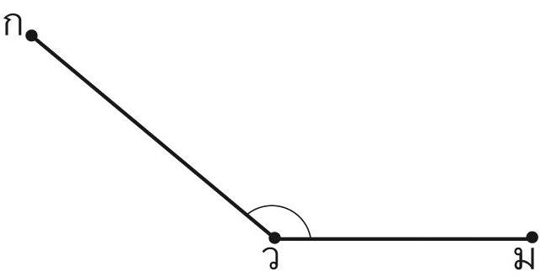4.

จากรูปมุม กวม มีขนาดกี่องศา

ก. 40 ํ ข. 50 ํ ค. 140 ํ ง. 150 ํ

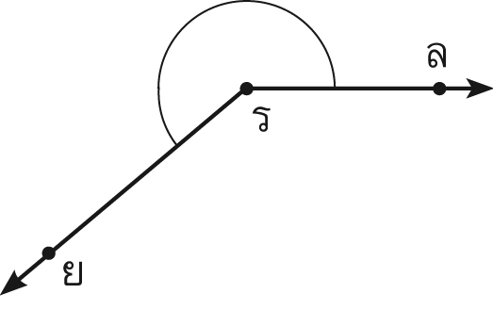5. จากรูป มุมกลับ ยรล มีขนาดกี่องศา

ก. 40 ํ ข. 180 ํ ค. 220 ํ ง. 250 ํ

6. มุมที่มีขนาดเล็กกว่าหนึ่งมุมฉาก คือมุมชนิดใด

ก. มุมแหลม ข. มุมป้าน ค. มุมตรง ง. มุมกลับ

7. ข้อมูลใด**ไม่สามารถ**นำมาเขียนเป็นแผนภูมิได้

ก. จำนวนแตงโมที่ขายได้ใน 1 สัปดาห์

ข. จำนวนเงินที่เก็บได้ในแต่ละเดือน

ค. ลักษณะของเด็กนักเรียนชั้น ป.5

ง. จำนวนสัตว์เลี้ยงของนักเรียนห้องหนึ่ง

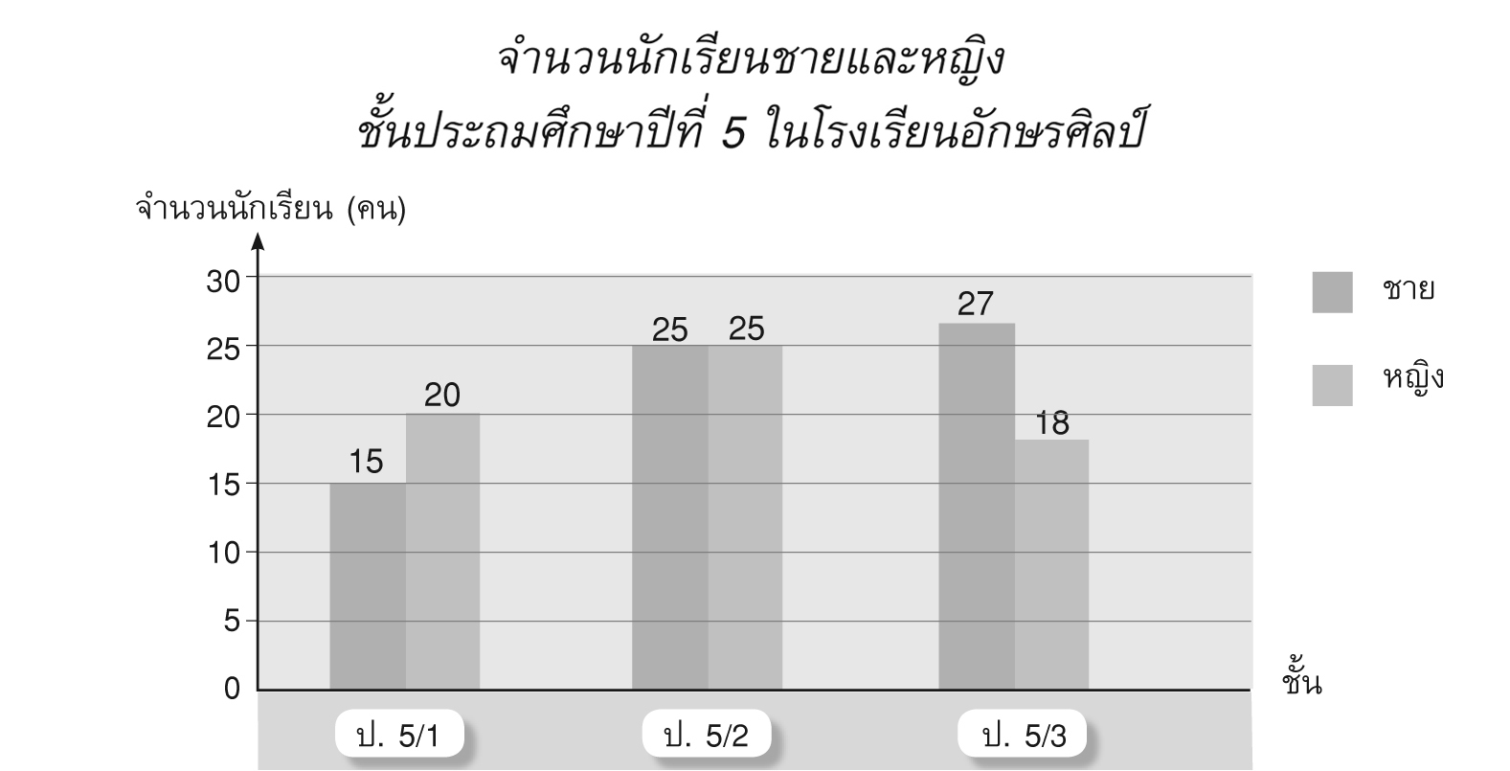8.

ข้อใด**ไม่ถูกต้อง**

ก. นักเรียนชั้น ป. 5/2 มีนักเรียนหญิงเท่ากับนักเรียนชาย

ข. นักเรียนหญิงของชั้น ป. 5/3 น้อยกว่านักเรียนหญิงของชั้น ป. 5/2 จำนวน 7 คน

ค. นักเรียนชายของชั้น ป. 5/3 มากกว่านักเรียนชายของชั้น ป. 5/1 จำนวน 11 คน

ง. จำนวนนักเรียนชั้น ป. 5/2 มีทั้งหมด 50 คน

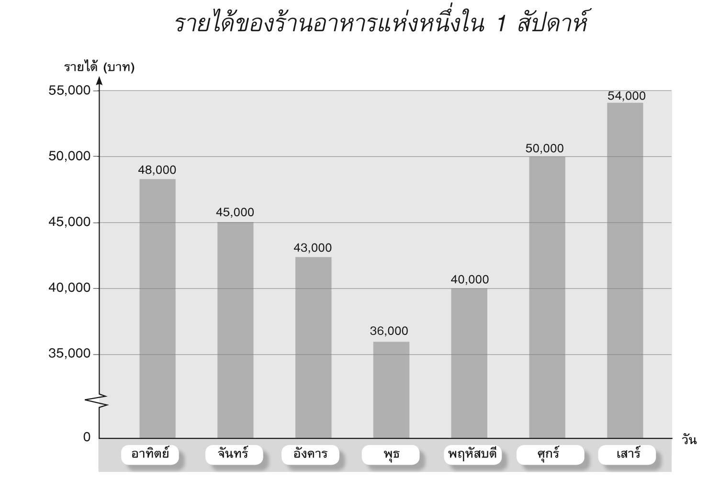9.

จากแผนภูมิแท่ง ข้อใด**ไม่ถูกต้อง**

ก. เป็นแผนภูมิแท่งที่มีการย่นระยะของเส้นแสดงจำนวน

ข. ใน 1 สัปดาห์ ร้านอาหารมีรายได้รวมกันเป็นเงิน 316,000 บาท

ค. การละข้อมูลในแผนภูมิแท่ง เป็นการละการแสดงข้อมูลในช่วงนั้นให้เหมาะกับข้อมูลที่มีมาก

หรือให้ข้อมูลในช่วงนั้น

ง. เป็นการแสดงการเปรียบเทียบข้อมูลสองชุด

10.กล่องใบหนึ่งมีลูกปิงปองสีขาวจำนวน 3 ลูก สีส้มจำนวน 2 ลูก และสีดำจำนวน 1 ลูก แล้วสุ่มหยิบ

1 ครั้ง จำนวน 1 ลูก เหตุการณ์ใดที่ไม่เกิดขึ้นอย่างแน่นอน

ก. หยิบแล้วได้ลูกปิงปองสีขาว

ข. หยิบแล้วได้ลูกปิงปองสีส้ม

ค. หยิบแล้วได้ลูกปิงปองสีดำ

ง. หยิบแล้วได้ลูกปิงปองสีแดง

11.ข้อใดเป็นเศษส่วนแท้ทั้งหมด

ก.  ,  ,  , 

ข.  ,  ,  , 

ค.  ,  ,  , 

ง.  ,  ,  , 

12.เศษส่วนในข้อใดมีค่าเท่ากับ 

ก.  ข.  ค.  ง. 

13.เศษส่วนในข้อใดมีค่าเท่ากับ 

ก.  ข.  ค.  ง. 

14.  ผลบวกเท่ากับข้อใด

ก. 2 ข. 1 ค.  ง. 

15. ข้อใดมีผลคูณเท่ากับ   10

ก.  ข. 

ค.  ง. 

16. ข้อใดมากกว่าผลหารของ 

ก. 1 ข.  ค.  ง. 

17. () ผลลัพธ์เท่ากับเท่าใด

ก. 3 ข. 2 ค. 1 ง. 0

18. ร้านค้ามีเสื้ออยู่ 320 ตัว ขายไป  ของเสื้อที่มีอยู่ ซื้อมาเพิ่มอีก  ของเสื้อที่มีอยู่ ร้านค้ามีเสื้อทั้งหมดกี่ตัว

ก. 320 ตัว ข. 240 ตัว ค. 160 ตัว ง. 80 ตัว

19. ทศนิยมชุดใดเรียงลำดับจากมากไปหาน้อย

ก. 0.9 1.9 19.43 8.03

ข. 11.11 35.83 9.9 5.7

ค. 53.04 36.2 13.7 9.16

ง. 3.18 23.6 73.07 73.16

20. 10.50 เขียนในรูปเศษส่วนได้อย่างไร

ก.  ข.  ค.  ง. 

21. 786.41 - 554.99 = □ ผลลบเท่ากับข้อใด

ก. 234.42 ข. 233.42 ค. 232.42 ง. 231.42

**จากรูป ตอบคำถามข้อง 22. – 23.**

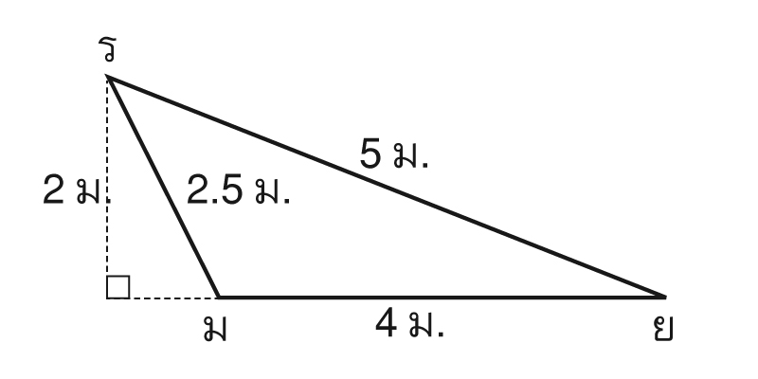

22. รูปสามเหลี่ยม รมย มีความยาวรอบรูปเท่าไร

ก. 8.5 เซนติเมตร ข. 11 เซนติเมตร ค. 11.5 เซนติเมตร ง. 13.5 เซนติเมตร

23. รูปสามเหลี่ยม รมย มีพื้นที่เท่าไร ถ้ากำหนดให้ มย เป็นฐาน

ก. 11 ตารางเซนติเมตร ข. 13.5 ตารางเซนติเมตร

ค. 5 ตารางเซนติเมตร ง. 4 ตารางเซนติเมตร

24. รูปสามเหลี่ยมหน้าจั่วมีฐานยาว 6 เซนติเมตร ถ้ามีด้านประกอบมุมยอดยาวด้านละ 7 เซนติเมตร

รูปสามเหลี่ยมหน้าจั่วรูปนี้มีความยาวรอบรูปกี่เซนติเมตร

ก. 13 เซนติเมตร ข. 19 เซนติเมตร

ค. 20 เซนติเมตร ง. 26 เซนติเมตร

25. แปลงปลูกผักเป็นรูปสามเหลี่ยม มีฐานยาว 10 เมตร วัดความสูงได้ 11 เมตร แปลงปลูกผักแปลงนี้ มีพื้นที่เท่าไร

ก. 110 ตารางเมตร ข. 92 ตารางเมตร

ค. 55 ตารางเมตร ง. 21 ตารางเมตร

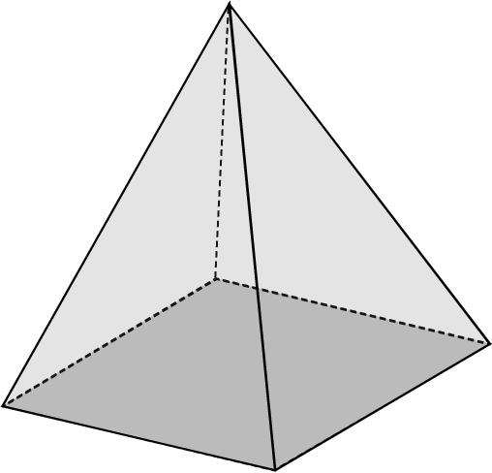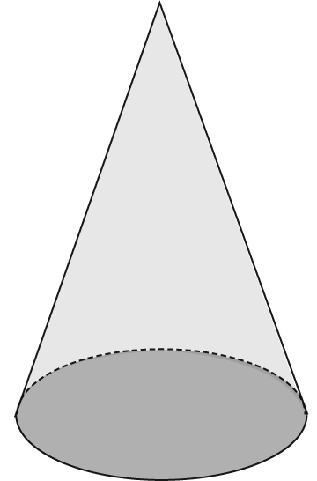26.รูปเรขาคณิตสามมิติใด เป็นพีระมิด

ก. ข.

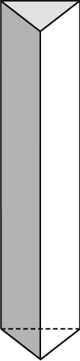

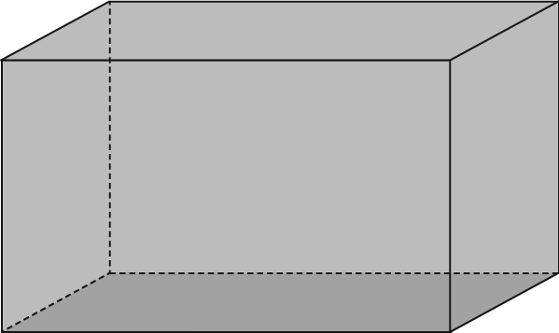

1. ง.

27. กล่องทรงสี่เหลี่ยมมุมฉากกว้าง 4 ซม. ยาว 5 ซม. และสูง 12 ซม. มีน้ำผลไม้อยู่  ของกล่อง

ข้อใดเป็นวิธีหาปริมาตรของน้ำผลไม้

ก. (4 + 5 + 12)   ข. (4  5  12)  

ค. (4 + 5 + 12) +  ง. (4  5  12) + 

28. ถั่วเหลือง 7 ลิตร ถั่วเขียว 5,000 มิลลิลิตร งา 6,000 ลูกบาศก์เซนติเมตร

ข้าวเปลือก 2 ลูกบาศก์เมตร สิ่งของใดมีปริมาตรน้อยที่สุด

ก. ถั่วเหลือง ข. ถั่วเขียว ค. งา ง. ข้าวเปลือก

29.    . . .  . . . 

จากแบบรูปที่กำหนดให้ ควรเติมจำนวนใดลงในช่องว่าง

ก.  ,  ข.  , 

ค.  ,  ง.  , 

30. แม่มีเงิน 577.50 บาท ซื้อของใช้ภายในบ้านเป็นเงิน 398.75 บาท แม่เหลือเงินกี่บาท

ก. 178.75 บาท ข. 179.75 บาท ค. 180.75 บาท ง. 181.75 บาท

🟔🟔🟔🟔🟔🟔🟔🟔🟔🟔🟔🟔🟔🟔